
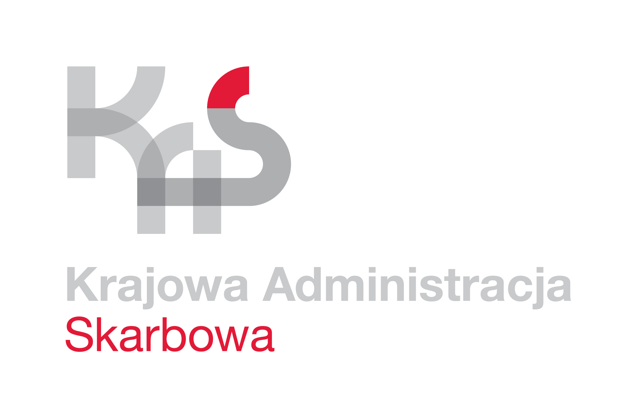
Załącznik do zarządzenia Nr 020-2-39/2026

..........................................
ZATWIERDZAM
Dyrektora Izby Administracji Skarbowej w Kielcach
z dnia 24 sierpnia 2026 r.
Wz. Dyrektora
Izby Administracji Skarbowej
w Kielcach
Artur Jarosiński
ZASTĘPCA DYREKTORA
(podpisano kwalifikowanym
podpisem elektronicznym)
..........................................
ZATWIERDZAM

2026 r.

ZMIANA REGULAMINU ORGANIZACYJNEGO
URZĘDU SKARBOWEGO
W SKARŻYSKU-KAMIENNEJ
§ 1. W Regulaminie organizacyjnym Urzędu Skarbowego w Skarżysku-Kamiennej, stanowiącym załącznik do zarządzenia Nr 020-2-34/2025 Dyrektora Izby Administracji Skarbowej w Kielcach z dnia 6 maja 2025 r. w sprawie nadania Urzędowi Skarbowemu w Skarżysku-Kamiennej Regulaminu organizacyjnego z późn. zm., w § 8 w ust. 1 w pkt 22 kropkę zastępuje się średnikiem i dodaje się pkt 23 w brzmieniu:
„23) multikanałowa obsługa klienta wewnętrznego i zewnętrznego.”.

